ΠΑΡΟΥΣΙΑΣΗ ΚΟΥΚΟΘΕΑΤΡΟΥ
Την Τετάρτη 10 Απριλίου 2024 παρουσιάστηκε στις μαθήτριες και τους μαθητές των Α΄ , Β΄ και Γ΄ τάξεων, με τη μορφή κουκλοθεάτρου, η εξαιρετική παραμυθική ιστορία της Ελένης Τασοπούλου «Το σκιάχτρο και η τριανταφυλλιά». Την ιστορία αφηγήθηκε η ίδια η συγγραφέας, ενώ κουκλοθέατρο έπαιξαν οι νηπιαγωγοί Χριστοφορούλα Λιάτσου, Ελένη Στάμου και η Ευανθία Ζιόβα.
Η παράσταση κράτησε ζωντανό το ενδιαφέρον των μικρών μαθητριών και μαθητών.
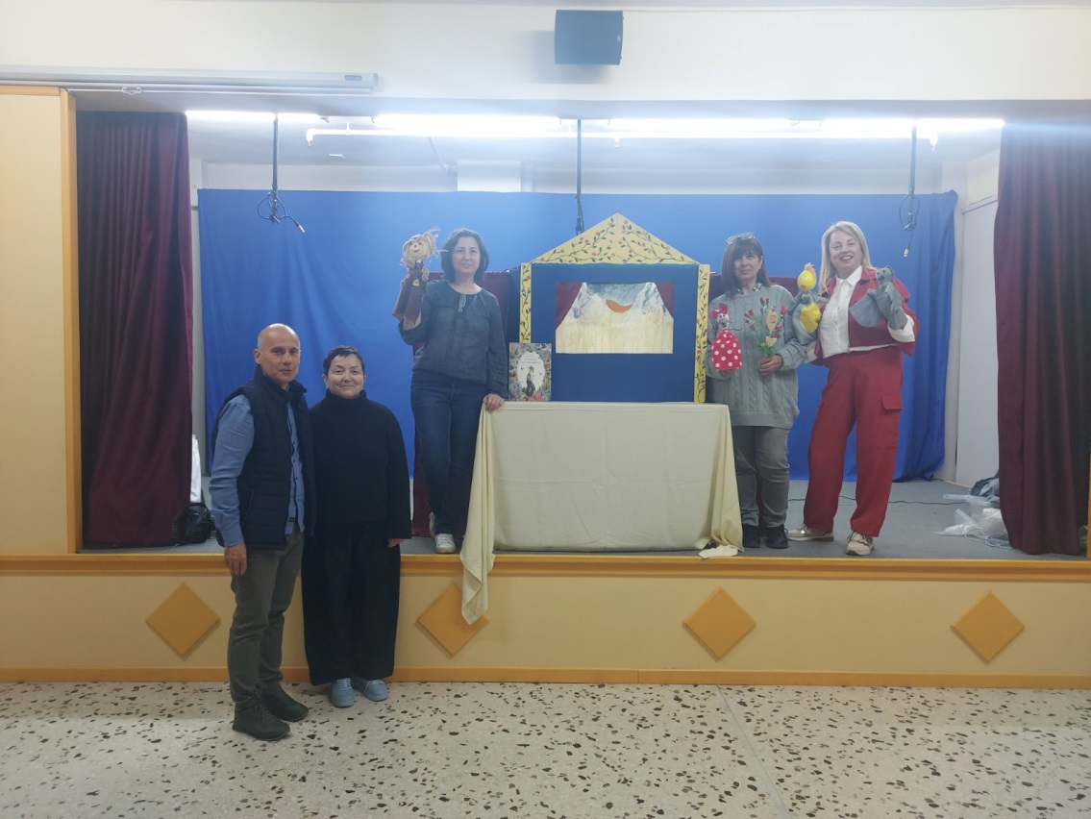
Το Σχολείο μας ευχαριστεί θερμά τη συγγραφέα Ελένη Τασοπούλου και την ερασιτεχνική ομάδα κουκλοθεάτρου για την ευγενική, και τόσο χρήσιμη, προσφορά τους.

